**Universitatea Tehnică „Gheorghe Asachi” din Iaşi**

**Facultatea de Automatică și Calculatoare**

**IGINERIA PROGRAMĂRII - Proiect**

**APLICAȚIE AUDIO PLAYER**

(**SoundCore**)

Profesor coordonator : Florin Leon

GRUPA 1309A

Studenți: Macovei Mihail Ioan

Rotaru Vlad

Manole Stefan-Cosmin

**SOFTWARE REQUIREMENTS SPECIFICATION (SRS)**

**1. Introducere**

1.1 Scop

1.2 Convenții de documente

1.3 Publicul țintă și sugestii de citire

1.4 Scopul produsului

1.5 Referințe

**2. Descriere în ansamblu**

2.1 Perspectiva produsului

2.2 Funcțiile produsului

2.3 Clasele și caracteristicile utilizatorului

2.4 Mediul de operare

2.5 Constrângeri de design și implementare

2.6 Documentația utilizatorului

2.7 Presupuneri și dependențe

**3. Cerințele interfeței externe**

3.1 Interfețele utilizatorului

3.2 Interfețe hardware

3.3 Interfețe software

3.4 Interfețe de comunicare

**4. Caracteristici de sistem**

**5. Alte cerinte nefunctionale**

5.1 Cerințe de performanță

5.2 Cerințe de siguranță

5.3 Cerințe de securitate

5.4 Atribute de calitate software

5.5 Reguli de afaceri

**6. Alte cerințe**

Appendix A: Glosar

Appendix B: Modele de analiză

**1. Introducere**

**1.1 Scop**

Acest document de specificații a fost creat pentru aplicația SoundCore ce este un player de muzică pentru redarea formatelor audio. Programul constă în posibilitatea utilizatorului de a reda melodii cu introducerea lor în playlist-uri cu opțiunea de a căuta chiar și melodii de pe YouTube. O altă funcționalitate a aplicației este și egalizatorul care oferî șansa de a modifica frecvențele audio după preferințe. Programul este gratuit și poate fi utilizat fără restricții. Acest document este prezentat pentru ultima versiune a aplicației.

**1.2 Convenții de documente**

Acest document este creat în mod unic pentru aplicația Soundcore și are ca scop descrierea cerințelor programului și interfețelor. Documentul se bazează pe formatarea standard IEEE pentru software development. În cazul apariției unor modificări ale aplicației, ele vor fi introduse în acest document.

**1.3. Publicul țintă și sugestii de citire**

Acest SRS poate fi folosit de persoane obișnuite deoarece se pot ințelege foarte ușor caracteristicile și funcționalitățile aplicțtiei SoundCore. De asemenea cu ajutorul acestui document, utilizatorii pot fi informați despre fiecare parte a programului în mod integral și vor putea să ruleze aplicația cu ușurință. De mai multă atenție va fi nevoie în capitolele 3 și 4 unde vor fi incluse caracteristicile de bază ale programului.

De asemenea, documentul poate fi studiat și de către dezvoltatori care vor avea șansa de a identifica posibile puncte ce necesită îmbunătățiri sau de a implementa noi caracteristici. Aplicația este concepută și pentru posibile dezvoltări pe viitor. Pentru posibilii dezvoltatori, aceștia ar trebui să parcurgă și următoarele secțiuni deoarece sunt foarte importante pentru a lua decizii corecte și cât mai benefice.

Se recomandă studierea documentului până la final pentru a înțelege cum funcționează aplicația și pentru a nu întampina erori pe parcurs.

**1.4 Scopul produsului**

Aplicația SoundCore este de tipul audio player și a fost concepută pentru sistemul de operare Windows. Momentan suportă câteva din formatele audio moderne, cum ar fi MP3 sau WAV însa poate fi extins. Programul este destinat utilizării de pe calculator și are ca scop redarea melodiilor într-un mediu specific și usor de utilizat. Aplicația este concepută astfel încât utilizatorul să nu întâmpine dificultăți în timpul rulării, fiind bazată pe funcționalități foarte intuitive și strict necesare.

**1.5. Referințe**

**http://florinleon.byethost24.com/curs_ip.html?i=2**

**2. Descriere în ansamblu**

**2.1 Perspectiva produsului**

Acest program este format din mai multe componente unite într-o singură aplicație desktop. Cu acest music player utilizatorul poate reda, întrerupe, opri sau căuta o melodie. Se comportă și este funcțional ca orice alt player de muzică disponibil în prezent. În libraria locală se regasesc melodiile adăugate de utilizator prin intermediul YouTube-ului care pot fi împărțite într-unul sau mai multe playlist-uri, dupa preferințe.

Egalizatorul este funcționalitatea specifică pentru un audio player în general, prin care se realizează procesul de ajustare a intensităților frecvențelor specifice. Egalizarea unei melodii poate chiar corecta sunetele nedorite dintr-o melodie.

Componentele logice ale aplicației sunt :

- lista melodiilor

- playlist-urile

- music player-ul

- bara de căutare

Programul SoundCore va fi implementat ca aplicație C#.

**2.2 Funcțiile produsului**

Folosind această aplicație utilizatorul poate asculta orice melodie dorită prin adăugarea ei de pe YouTube. În timpul redarii, utilizatorul găsește informații despre melodia cautată.

Funcțiile de bază pe care aplicația SoundCore trebuie să le indeplinească sunt:

* play / pause / stop / seek sau ajustarea volumului pentru o melodie
* adăugarea unei melodii
* căutarea unei melodii
* egalizatorul

**2.3 Clasele si caracteristicile utilizatorului**

SoundCore a fost conceput pentru a fi ușor de utilizat , astfel încât orice tip de utilizator să se poate descurca în folosința lui fără a întâmpina dificultăți. Interfețele și opțiunile aplicației sunt de asemenea foarte descriptive și intuitive, oferind o navigare ușoară. Cu siguranță orice iubitor de muzică obisnuit si nu numai, va putea folosi aplicația cu ușurință. Utilizatorii pot avea orice vârstă, fără cunoștințe speciale. Esențială este obișnuința navigării pe un calculator.

**2.4 Mediul de operare**

Aplicația a fost creată în limbajul C# cu .NET Framework 4 și este compatibilă cu sistemul de operare Windows. Cei care o vor rula vor avea nevoie de un mediu de rulare ce poate dezvolta limbajul C#.

**2.5 Constrangeri de design și implementare**

Datorită faptului că aplicația s-a realizat pe parcursul unui semestru, singura constrângere ar putea fi timpul, ceea ce ne “forțează” să ne rezumăm la forma actuală a aplicației pentru moment.

**2.6 Documentația utilizatorului**

Pentru această aplicație există un manual de utilizare care listează toate caracteristicile disponibile pentru utilizator cât și metodele de accesare a acestora. Opțiunea “Ajutor” este disponibilă în interfața cu utilizatorul, care prin accesare va redirecționat către ghidul de utilizare creat în HelpNDoc.

**2.7 Presupuneri si dependențe**

Datorită trecerii timpului cu siguranță vor aparea multe update-uri de care aplicația noastră ar putea depinde pe viitor. În acest caz anumite update-uri ar putea genera bug-uri pentru aplicație ceea ce înseamnă că vom fi nevoiți să testăm aplicația periodic pentru a nu întâmpina probleme.

**3. Cerințele interfeței externe**

**3.1 Interfețele utilizatorului**

Interfața utilizatorului din SoundCore va fi una simplă cu opțiuni de bază și specifice unei aplicații de tip audio player. Atunci când programul va fi lansat, aplicația se deschide pe tab-ul “Acasă” unde se regăsesc informații precum ultimele melodii sau playlist-urile ascultate.

Dacă se dorește navigarea către playlist-uri se accesează al doilea tab. Aici se regăsesc playlist-urile create de utilizator cu posibilitatea accesării lor. Tot aici există opțiunea de creare a unui nou playlist prin apăsarea butonului “+Creează playlist”. Atunci când cel ce utilizează aplicația dorește să caute o melodie acesta trebuie să intre pe tab-ul “Căutare” unde va scrie în caseta albă numele melodiei dorite, apăsând ulterior pe butonul “Căutare” pentru validarea comenzii.

Utilizatorul are opțțiunea de a adăuga o melodie în aplicație folosind platforma YouTube prin accesarea tab-ului YouTube. Se introduce URL-ul în caseta albă iar apoi se apasă pe butonul “Adauga in lista de melodii”. În caz că se dorește și redarea melodiei după adăugarea în lista principală, se apasă butonul “Redă melodia”.

Aplicația mai are o funcționalitate care le permite utilizatorilor mai pasionați sau experimentați în domeniul audio, să modifice intensitățile frecventelor în anumite zone ale melodiei prin intermediul egalizatorului. Pentru accesarea acestuia se merge la tab-ul “Equalizer”.

În final, utilizatorul mai are o bară de opțiuni suplimentare prin care poate accesa un ghid de utilizare in secțiunea “Ajutor”, poate primi informații despre autorii și titlul aplicației în secțiunea “Despre” sau de a părăsi aplicația accesând secțiunea “Ieșire”.

**3.2 Interfețe hardware**

Componentele hardware necesare rulării aplicației sunt: mouse, tastatură, monitor pentru afișare, calculatorul de pe care se lansează aplicația, acces la internet și boxe sau căști audio pentru a putea asculta melodiile. În mare parte pentru navigare se folosește doar mouse-ul, tastatura fiind utilizată doar în cazul în care se vrea căutarea unei melodii.

**3.3 Interfețe software**

Aplicația are nevoie de o versiune .NET Framework 4 instalată pentru a putea fi rulata de pe Windows.

**3.4 Interfețe de comunicare**

Pentru a putea prelua melodiile, imaginile și detaliile despre melodii, se vor face cereri catre site-ul web YouTube, folosind o funcție din clasa nativă WebClient, numită DownloadFileAsync, ce folosește protocolul TCP/IP.

**4. Caracteristici de sistem**

Caracteristicile sunt prezentate în diagramele de clase.

**5. Alte cerințe nefuncționale**

**5.1 Cerințe de performanță**

Aplicația SoundCore poate rula pe orice tip de Windows cu o versiune de .NET Framework instalată. Pentru o utilizare fără a întâmpina întarzieri în execuție se recomandă o versiune de Windows aparuta dupa anul 2000, 4 GB RAM și o viteză de internet 5 MBps.

**5.2. Cerințe de siguranță**

Singura masură de siguranță de care am putea avertiza utilizatorul înainte de rularea aplicației ar fi folosirea unui volum care să nu afecteze auzul. Nu se recomandă folosirea volumului la maxim.

**5.3 Cerințe de securitate**

Rulând aplicația SoundCore, utilizatorul și calculatorul de pe care se va rula aplicația nu vor fi supuși nici unui risc deoarece programul nu preia nicio informație despre utilizator.

**5.4 Atribute de calitate software**

În realizarea aplicației , s-a ținut cont de crearea unui program cât mai ușor de utilizat cu o interfață foarte prietenoasă, destul de simplă și ușor de ințeles, cu elemente organizate fără a pune în dificultate utilizatorul. Datorită faptului că este o aplicație relativ mică, utilizatorul invață foarte repede să o utilizeze și iși poate schimba opțiunile cu ușurință pentru a-și satisfice dorințele.

**5.5 Reguli de afaceri**

Această aplicație este un software gratis sub licența GNU GPL pe care îl poate rula și modifica orice persoană, fără criterii de vârstă sau de cunoștințe în domeniu.

**6. Alte cerințe**

**Appendix A: Glosar**

N/A

**Appendix B: Modele de analiză**

Proiectul deține o reprezentare a diagramei de clase.

**DIAGRAME UML**

**Diagrama entitate relație**

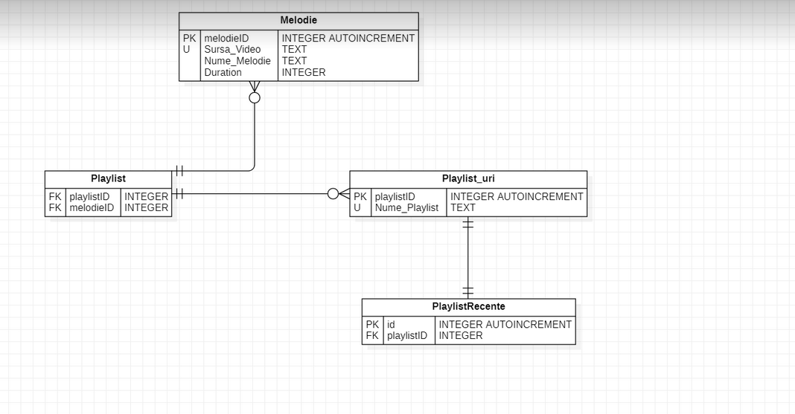

**Diagrama de secvențe**

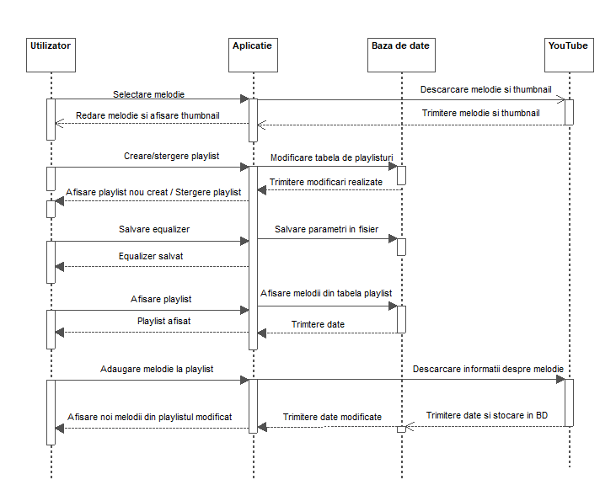

**Diagrama de clase**

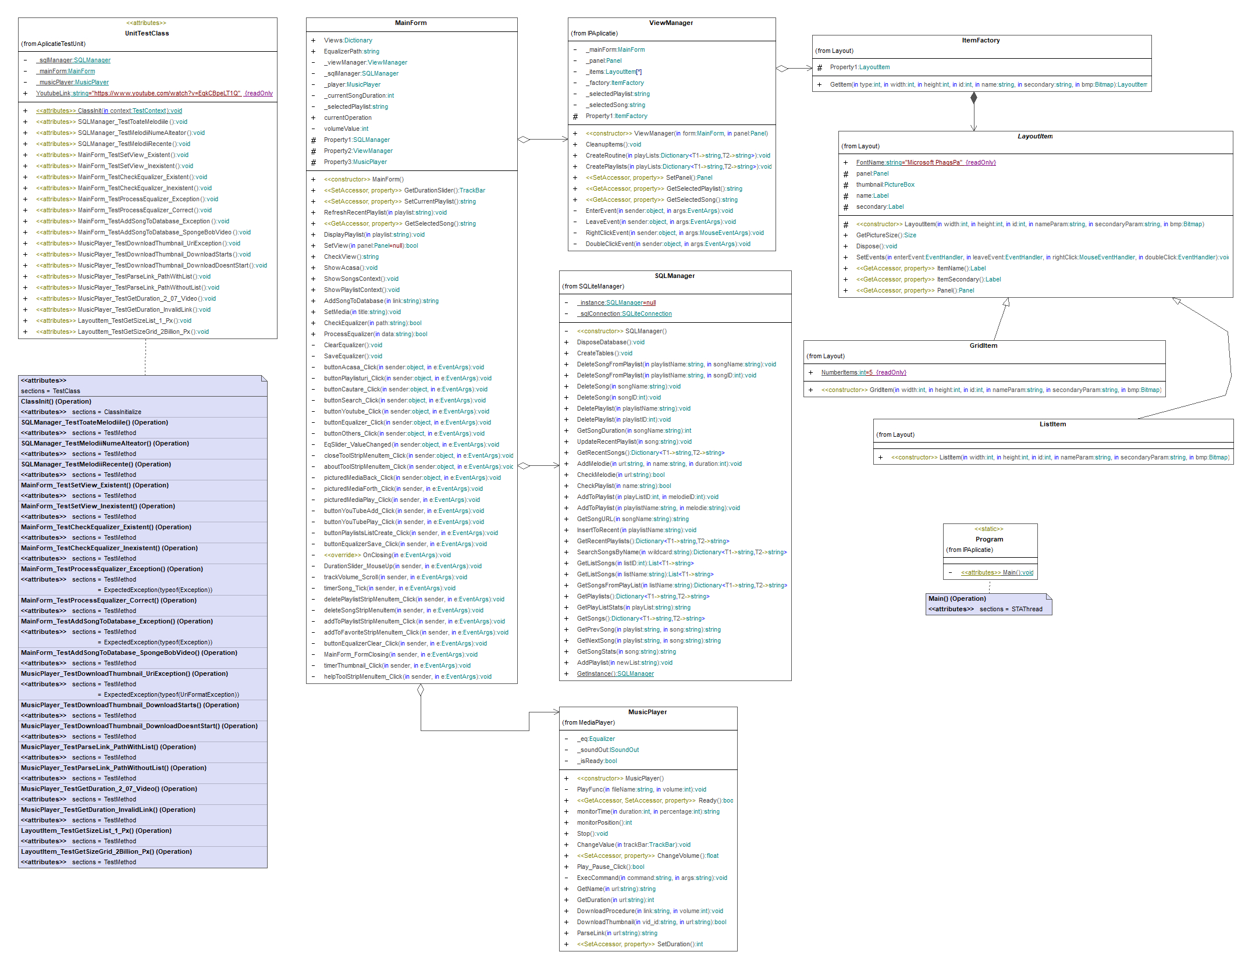

**Diagrama caz de utilizare**

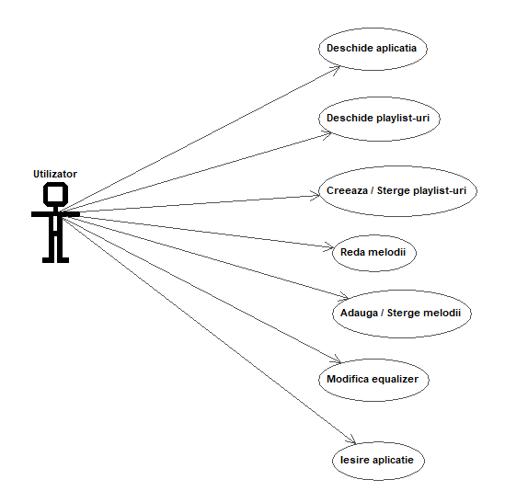

**Diagrama de activități**

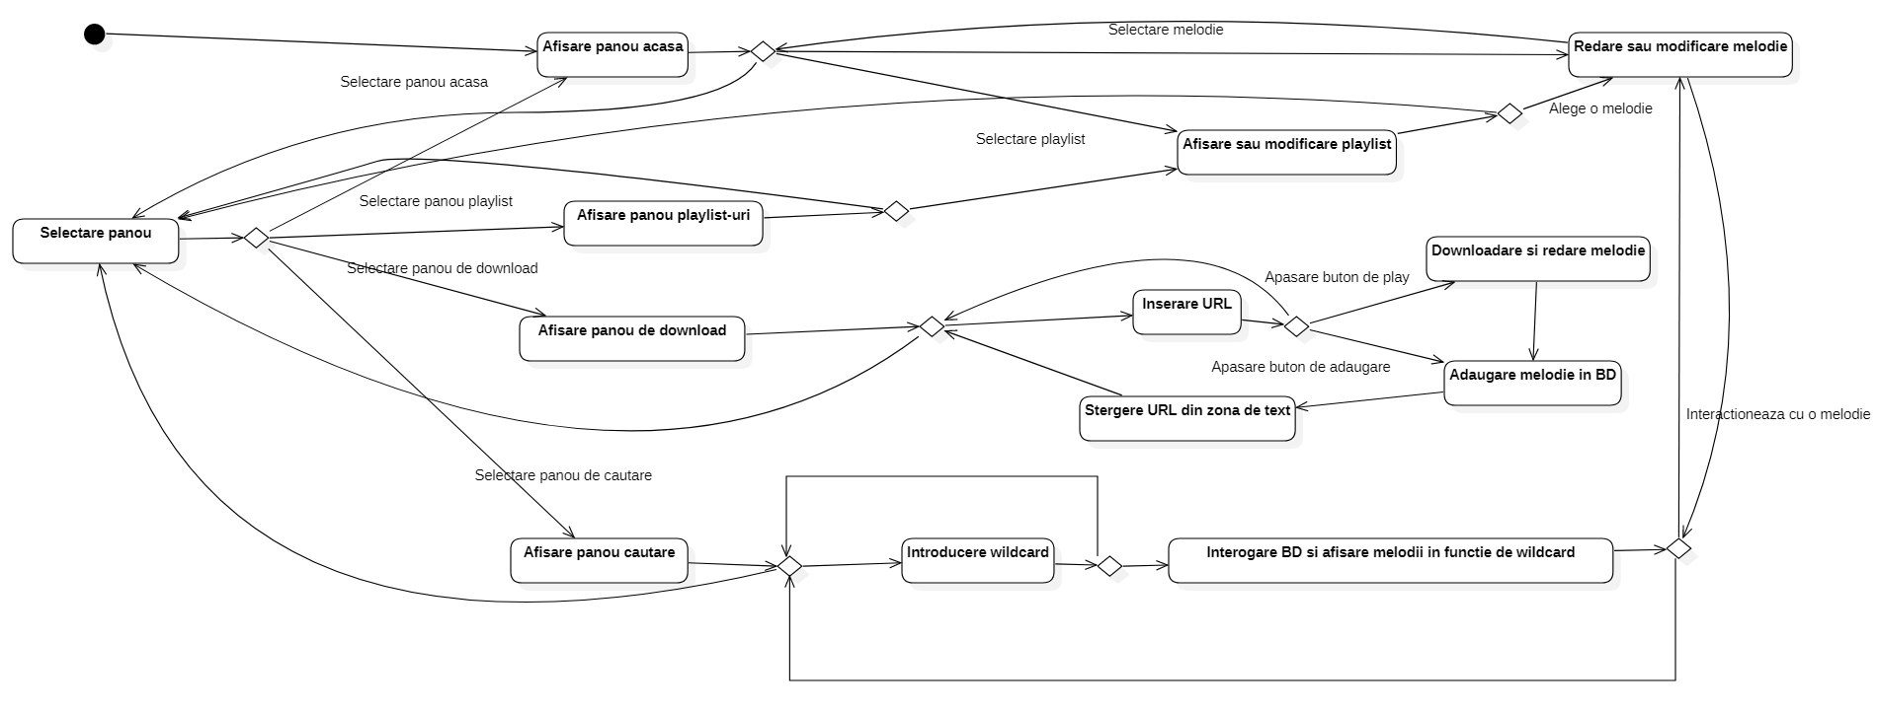

**MOD DE UTILIZARE**

**Descrierea aplicației**

Această aplicație este una de tip audio player ce oferă posibilitatea de a reda muzică într-un mod mai ușor pentru utilizator, prin interfața ușor accesibilă și foarte intuitivă.

Programul are oportunitatea de a stoca melodii într-un playlist și chiar de a modifica sunetul prin intermediul egalizatorului după preferințele utilizatorului.

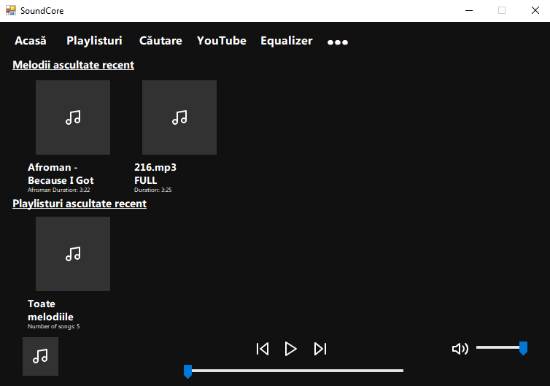

**Pagina Acasă**

În primul tab al aplicației se regăsește pagina Acasă, unde sunt prezentate ultimele melodii sau playlist-uri ascultate cu posibilitatea redării lor.

În partea din dreapta jos se poate ajusta volumul, după preferință.



**Pagina Playlisturi**

În cel de al doilea tab al aplicației se regăsesc playlist-urile în care puteți adăuga melodiile după cum doriți. În partea din dreapta sus se află un buton care vă oferă posibilitatea de a crea un nou playlist.

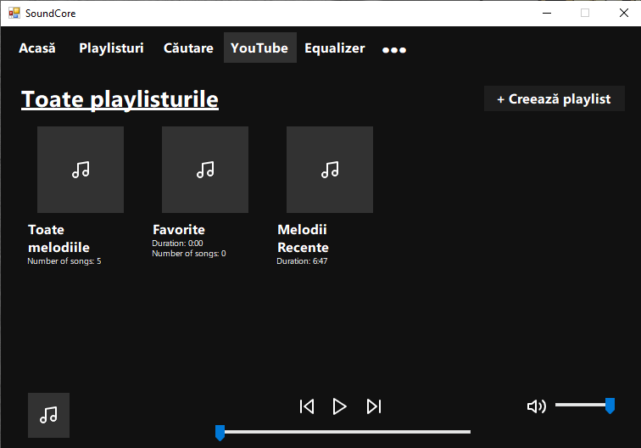

**Pagina Căutare**

Pentru a căuta o melodie aflată în unul din playlist-uri se accesează tabul **Căutare**. În caseta albă scrieți numele melodiei și apăsați pe butonul de căutare.

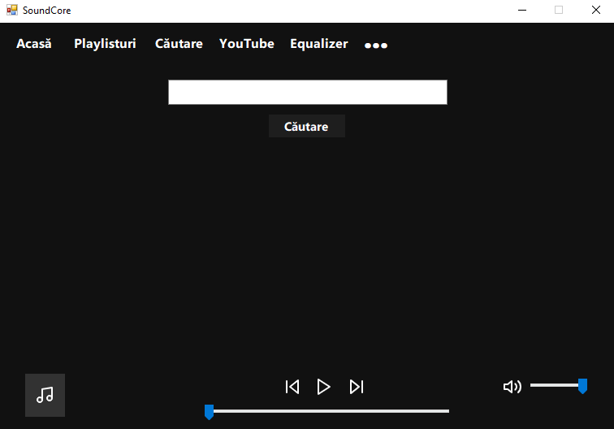

**Pagina Youtube**

Această aplicație are posibilitatea de a căuta o melodie pe Youtube. Pentru a găsi piesa dorită trebuie să introduceți în caseta albă URL-ul iar apoi apăsați pe butonul "**Redă melodia**". Aici aveți și posibilitatea de adăugare a melodiei în playlistul principal prin apăsarea butonului "**Adaugă in lista de melodii**".

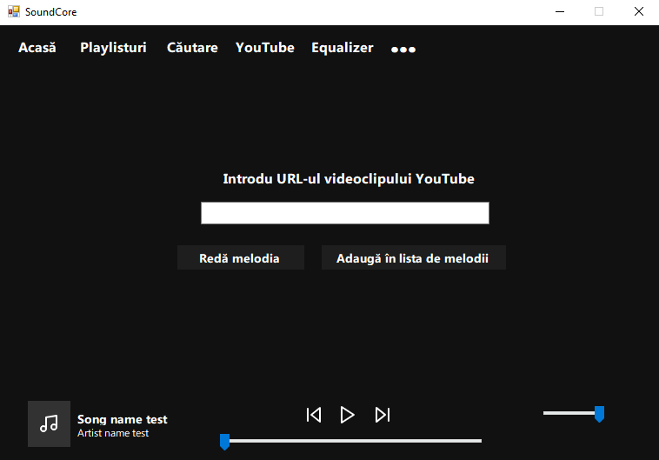

**Pagina Equalizer**

În caz că doriți să modificați volumul în anumite zone de frecvență audio puteți accesa tab-ul Equalizer. Acest tab vă oferă posibilitatea de a ajusta frecvențele sonore ale unei melodii după preferințe. După ce ați făcut modificările dorite, apăsați butonul **Salvează** pentru memorarea setărilor. În caz că doriți să resetați valorile modificate se apasă pe butonul "Resetează".

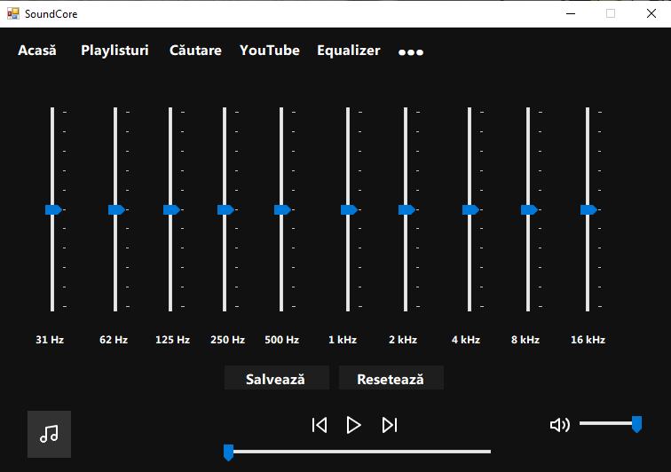

**Bara de opțiuni**

Ultimul tab reprezentat de cele 3 punctulețe albe () reprezintă o mică bară de opțiuni prin intermediul căreia vi se oferă 3 posibilități.

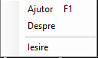

- Dacă alegeți prima opțiune (**Ajutor**) vi se prezintă un ghid scurt de utilizare al aplicației

- În secțiunea **Despre** vi se oferă câteva informații despre aplicație.

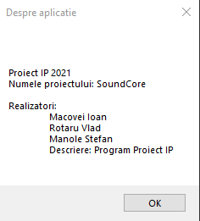

- Ultima opțiune, **Ieșire,** vă oferă posibilitatea de închidere a aplicației.